Der „Wunderdoktor aus Zasenbeck“.

Heute wollen wir uns mit einem Mann beschäftigen, der weit über die Grenzen von Zasenbeck bekannt war.

Wilhelm Peesel,
für uns in der Familie nur „alte Opa“ und für die, denen er geholfen hat, der „Wunderdoktor aus Zasenbeck“.
Geboren am 23. August 1879 in Zasenbeck, gestorben am 03. November 1963, beim Mittagsschlaf friedlich eingeschlafen.

Sein Vater, Christoph Peesel, war Böttcher und Wandergeselle auf der Rücktour. Er hat hier in Zasenbeck gute Arbeitgeber gefunden und ist hiergeblieben. Er stammte ursprünglich aus Steimke (bei Hankensbüttel).

Seine Mutter war Marie geb. Jordan und stammte von Diers-Hof, jetzt der „Wendengarten“.

Wilhelm wollte Tischler in Boitzenhagen lernen und ist dabei fast verhungert. Sein Vater nahm ihn aus der Lehre und er fing dann bei Kommerts
auf dem alten Zimmerplatz (zwischen Gumprechts und Friedhof) als Zimmermannslehrling an. Nebenbei hat er geböttchert und die Landwirtschaft betrieben.

Er war 2mal verheiratet. Die erste Frau hat sich um 1918 erhängt. Sie hatte offene Beine (Wundrose mit äußerst starken Schmerzen) und keiner konnte ihr helfen. Darüber ist sie schwer depressiv geworden.

Mit ihr hatte er 4 Kinder: Wilhelm (als Kind verstorben), Richard, Frieda und Willi.

Die 2te Frau: Martha geb.: Kuschmierz hat er 1920 geheiratet und 1921 ist Hilda geboren.
Ihre Schwester war bei Müllers in Boitzenhagen Magd und sie hat dort mit ausgeholfen.
Angeblich stammt die Familie aus dem Harz und hat zum Schluss nahe der Försterei am Gifhorner Jägerhof gelebt.

Somit hat er einige Jahre die Kinder allein versorgt.

Kurz nach der Heirat mit Martha soll er die Fähigkeit besessen haben, Vieh heilen zu können. Man sagte, dass sie ihm diese Fähigkeit geschenkt hat.

Beim „Vieh-Heilen“ hatte er natürlich auch Neider, so dass er wegen „Verhexen von Gebrauchsvieh“ angezeigt wurde.
Um den anstehenden Prozess zu entgehen, trat er (auf Anraten einiger Freunde) als erster aus Zasenbeck in die NSDAP ein. (gehörte zu den ersten 100.000 mit goldenem Parteiabzeichen.)
Somit konnte er auch den letzten Heilpraktiker Lehrgang in Buxtehude besuchen. (Muss also kurz vor dem 17. Februar 1939 gewesen sein, als das „Heilpraktiker Gesetz“ erlassen wurde mit faktischem Verbot.)
Zum Prozess kam es dann nicht mehr, wäre der letzte „Hexenprozess“ in Deutschland gewesen. Wohl auch für eingefleischte Richter zu prekär.

Insbesondere in den Kriegsjahren ist er dann vom Vieh auf Menschen umgestiegen, weil überall Ärztemangel herrschte.
Der Behandlungsbedarf war so enorm, dass er jeweils einen Tag in der Woche auch noch in Salzwedel und Beetzendorf Sprechstunde abhielt.
Wenn er abends in Zasenbeck vom Feld kam, dann saßen die Leute im Flur, auf der Treppe und im Garten. 20 bis 30 oder auch mehr sollen es manchmal gewesen sein.
Dazu kamen viele Briefe, aus aller Herren Länder. (Ich erinnere mich, dass auch Amerika und Australien dabei war.)

Seine Behandlungsmethode war hauptsächlich seine innere Kraft, man nannte es auch „Magnetismus“.
Natürlich hatte er auch viele Tees, Einreibungen und sonstige „Mittelchen“ auf Lager.

Martha, „alte Oma“, war die ganze Zeit, die ich erlebt habe, die ausgleichende Kraft. Die Ruhe, die diese Frau ausstrahlte, konnte man sehen.

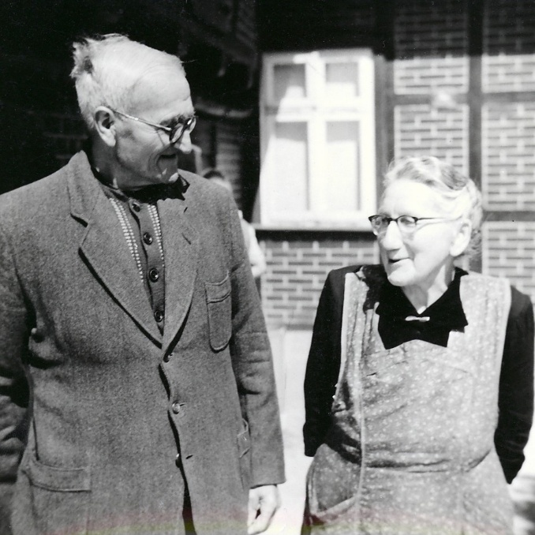

Martha und Wilhelm

